Добрый день! Продолжим играть!
- Чтобы подготовиться к занятию, надо размять наш язык и губы.
Упражнения для челюсти. | - «Обезьянки» - движение нижней челюсти влево, вправо.
Упражнения для губ. | - «Улыбка - Хоботок» - 7раз.
Упражнения для языка. | - «Печём блины» - пя-пя-пя -7 раз.  - «Блинчик» - 7раз.  - «Вкусное варенье» - варенье осталось на верхней губе, оближем широким языком – 7-10 раз.  - «Качели» - язык вверх-вниз, придерживаем руками подбородок, чтобы не двигалась нижняя челюсть – 7-10 раз.  - «Скачем на лошадке» - придерживая подбородок – 7-10 раз с останавливанием «лошадки».  - «Останови лошадку»  - губами;  - губки и язык помогают.
Упражнение для мягкого нёба | - Покашлять.
- Игра «Какой звук у нас в гостях?»
Родители произносят слова: ОЗЕРО, ОВОЩИ, ОСЕНЬ, ОБУВЬ и спрашивают детей: «Какой звук сегодня прилетел к нам в гости?» (ЗВУК [О]). Какой это звук? (его можно петь, во рту нет преграды, поём голосом, это ГЛАСНЫЙ звук). Обозначаем красным цветом.
- Игра «Назови словечко» - дети называют слова, которые начинаются на звук [О]. Слова для справок: остров, осень, дыня, баран, шахматы, скалолаз, облако, окунь.
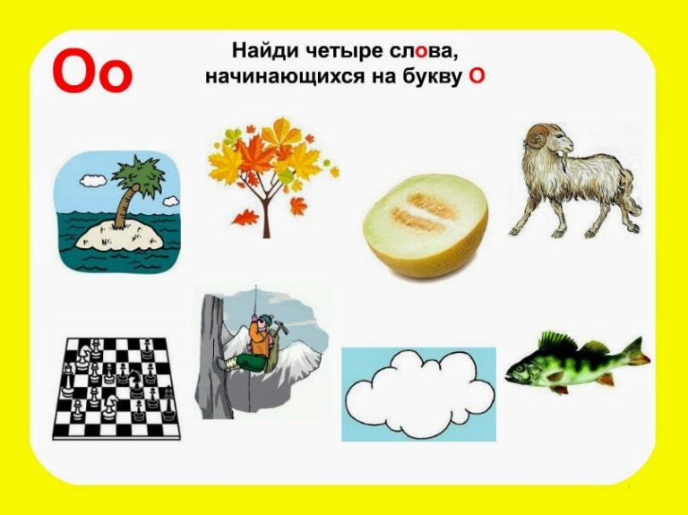

- Поиграем со звуком.
Игра «Спой звук [О]»: коротко (О, О, О, О) и длительно (О………..)

- Игра с пальчиками: руки сжать в кулачки, разжимая, начиная с большого пальца, на каждый пальчик произносить [О].

- «Буква О»
Родители сообщают детям о том, что этот звук обозначается буквой «О». Демонстрируют букву.
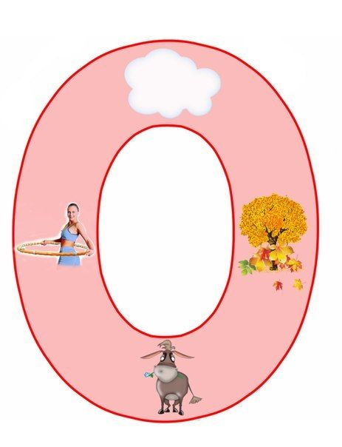

Рассматривают её:
- На что похожа буква?
- Возьмите ниточку или шнурок. Сделайте букву «О».
- Слепите букву «О» из красного пластилина.
- Предложите ребёнку выложить букву «О» из подручных материалов (из фасоли, макарон, бусинок, мозаики).
- Игра «Найди букву» - на картинке дети находят и показывают букву «О» а также называют её, чтобы лучше запомнить ее название. 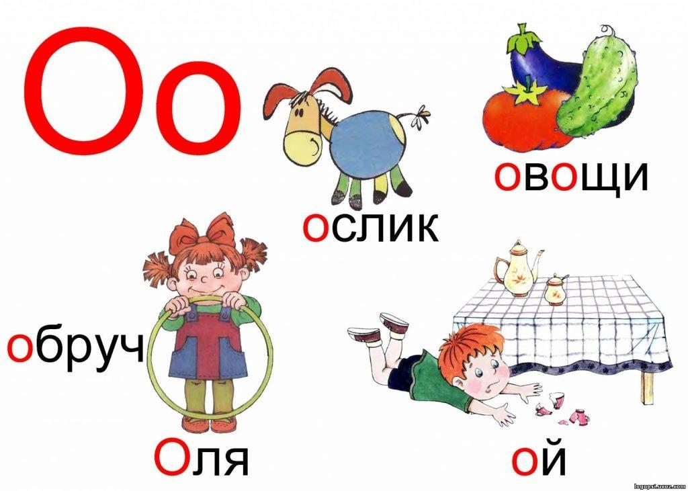

- На картинке найдите и раскрасьте букву «О» красным карандашом.
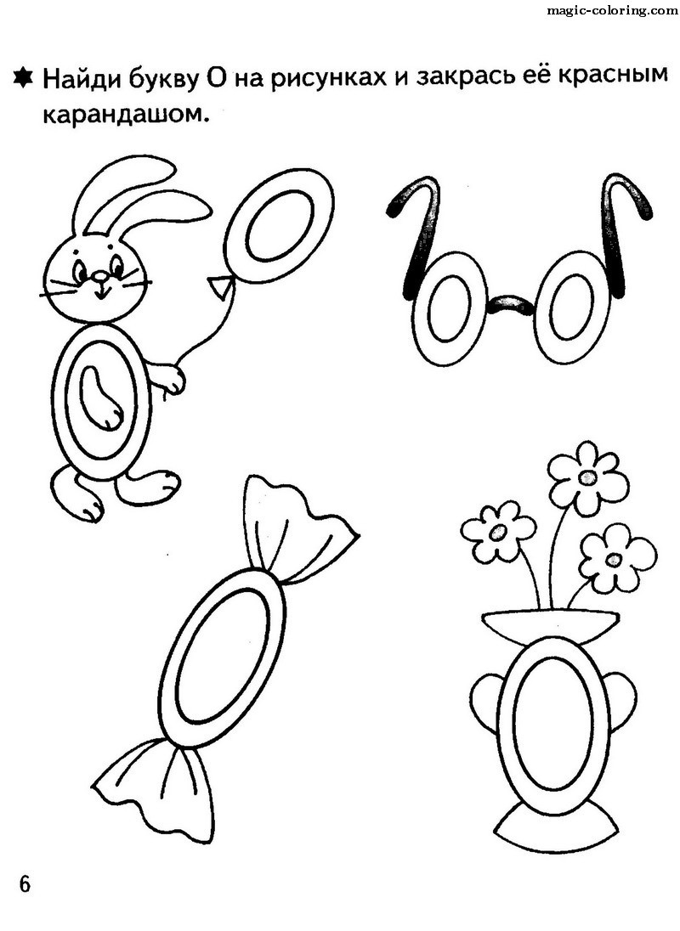
ПРИШЛИТЕ, пожалуйста, фотографии выполненных работ, на электронный адрес: nataliya.pilikina@mail.ru или в группу в VIBER.

